Ghid de elaborare
Ghid pentru profesori aupra elaborării materialelor didactice IBST pentru matematică și științe, folosind contexte de la locuri de muncă

Realizarea conexiunilor între predarea matematicii și a științelor bazat pe metoda investigărilor (IBL – inquiry based learning) și lumea muncii (WoW

versiunea 0.96
Data: 4-6-2014

Colofon
Titlu | MaScil WP3 – Ghid  Ghid pentru profesori aupra elaborării materialelor didactice IBST pentru matematică și științe, folosind contexte de la locuri de muncă
Coordinator | University of Education Freiburg  Prof. Dr. Katja Maaß
Pagina web | www.mascil-project.eu
Autori | Michiel Doorman, Sabine Fechner, Vincent Jonker, Monica Wijers

Versiuni
20140604 | 0.96
20140512 | 0.91
20140428 | 0.9
20140320 | 0.8
20140312 | 0.7
20140306 | 0.6
20140224 | 0.5
20131204 | 0.4
20131031 | 0.3
20131023 | 0.2
20130715 | 0.1

Cuprins
Colofon 2
Cuprins 2
Introducere 3
Cadrul mascil 3
Sugestii metodologice pentru elaborarea și transformarea materialelor didfactice IBST legate de lumea muncii 6
Caracteristici ale materialelor didactice IBST 6
Caracteristici ale materialelor didactice legate de lumea muncii 8
Sugestii pentru reformularea/adaptarea materialelor 11
Exemple 12
Șablon pentru elaborarea materialelor didactice 17
Fundamentarea teoretică 18
Bibliografie 19

Introducere

În acest document descriem câteva sugestii pentru profesori și formatori privind elaborarea, transformarea, formularea (reformularea) și adaptarea materialelor didactice IBST (Inquiry Based Science Teaching) folosind context vocaționale de la diferite locuri de muncă. Rolul acestui document este de a ajuta profesorii și formatorii în a înțelege cum și de ce materialele elaborate în cadrul projectului mascil sprijină folosirea metodelor bazate pe investigații și pe curiozitate (IBL – Inquiry Based Learning) și cum se realizează conexiunea acestor materiale la contexte reale de la locuri de muncă (WoW – World of Work). Mai mult ajută în selectarea și adaptarea materialelor mascil (sau chiar a materialelor tradiționale din manuale, culegeri, proiecte, etc.) conform nevoilor și posibilităților proprii în vederea promovării metodelor IBL și a realizării conexiunilor între acestea și a contextelor legate de WoW.
Mascil dorește să promoveze folosirea largă a metodelor IBST în școlile generale, licee și școlile profesionale. Inovația majoră a proiectului mascil este de a realiza conexiuni autentice între metodele IBST folosite în școli și lumea muncii, reliefând semnificația științelor pentru elevii țărilor europene și motivând elevii în alegerea carierelor științifice sau technologice. Pentru a atinge acest deziderat mascil, în colaborare cu partenerii mascil (a se vedea: www.mascil-project.eu), colectează și publică exemple de materiale didactice pentru investigații, bazate pe contexte vocaționale relevante.

Cadrul mascil
Metodele bazate pe investigări și pe curiozitate (IBL) stimulează dezvoltarea unui spirit întrebător și a unei atitudini deschise, bazate pe curiozitate, necesare tinerilor pentru a înfrunta și a face față într-un viitor incert și cu schimbări rapide. În mod fundamental, IBL este bazat pe faptul că studenții adoptă o atitudine activă, o abordare bazată pe întrebări proprii. Această abordare este un ingredient central în proiectul mascil. În Diagrama mascil am sistematizat aspectele principale ale metodelor IBL și a conexiunilor între IBL și WoW. Aceste aspecte au caracter informativ și constituie cadrul general pentru elaborarea sau reformularea materialelor didactice destinate activităților la clasă (Figura 1).

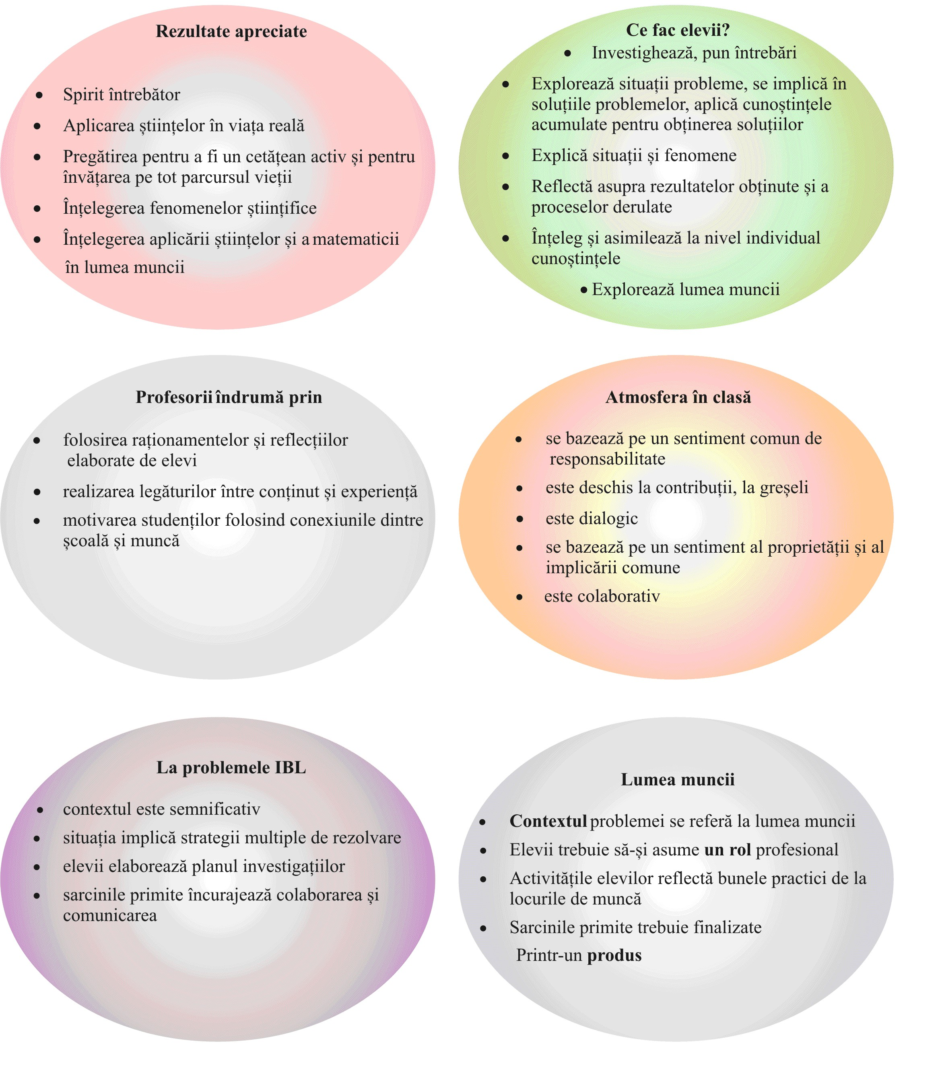
Figura 1: Cadrul mascil

Câteva caracteristici din acest cadru se referă la valorile recunoscute în procesul educațional respectiv la scopul predării matematicii și a științelor. Caracteristicile enumerate la problemele IBL și la lumea muncii se referă direct la materialele didactice. În cele ce urmează vom detalia fiecare aspect.

În caracteristicile enumerate la problemele IBL, distingem patru criterii pentru problemele care sprijină metodele IBL¹. Când elevii învață prin investigări, atunci expolează situații, formulează întrebări, elaborează diferite planuri/scenarii pentru investigații, experimentează în mod sistematic, interpretează și evaluează rezultate, colaborează și comunică rezultatele obținute. Aceste procese sunt sprijinite prin probleme/sarcini ancorate în situații semnificative (pentru elevi). În unele cazuri problema de rezolvat nici nu este specificată, poate nici chiar formulată sau menționată tocmai pentru a sprijini elevii în formularea problemelor relevante într-un context dat. Astfel elevii pot formula o serie de întrebări, probleme pe care le pot rezolva fără procedurile standard legate de cunoștințele precedente. Când elevii leagă problemele la proceduri standard (la metode de rezolvare, tipuri de exerciții, etc.) atunci procesul de investigație devine foarte limitat. În consecință problemele trebuie să aibă potențialul de a fi atacate prin strategii diferite. Această caracteristică depinde însă foarte mult de cunoștințele precedente, de nivelul de asimilare al acestor cunoștințe de către elevi, deci profesorul are un rol implicit de adaptare al problemelor respectiv de evaluare al soluțiilor.
Problemele IBL nu ghidează elevii de-a lungul procesul de investigație prin formularea întrebărilor, prin punctarea rezultatelor cheie în raționamentul final, ci mai degrabă îi permit elevilor să cugete asupra întregului proces de investigare, asupra procesului de construcție al raționamentelor, să elaboreze planuri și să încerce aceste planuri, să compare planurile, strategiile folosite.
În final problemele IBL sprijină colaborarea și comunicarea între elevi prin metodele de organizare al activităților, sau prin metodele de comunicare ale rezultatelor (de exemplu prin prezentarea verbală, sau prin postere al rezultatelor).
Caractersticile enumerate pentru „Lumea muncii” sunt pe scurt: contextul, rolul, activitatea și produsul.
Contextul în care se formulează problema este legată de lumea muncii (WoW) această legătură nu este una superficială, ci una de fond. Totuși această conexiune poate fi foarte puternică dacă se folosește o practică autentică din WoW ca și context pentru învățare. Acesta de regulă oferă o motivație clară și o nevoie de a cunoaște, de a rezolva problemele formulate. Conexiunea între problemă și WoW poate fi slabă, dacă problema este formulată în contextul WoW, dar acest context nu este important în rezolvarea problemei, pe parcursul investigației.
Activitățile elevilor trebuie să fie legate de practici autentice de la locul de muncă (cu toate implicațiile privind folosirea dispozitivelor specifice). Ele pot fi mai mult sau mai puțin similare cu activitatea muncitorilor de la diferitele locuri de muncă si trebuie să reflecte caracteristicile unei munci reale cum ar fi: organizarea hierarhică, munca în echipă, divizarea sarcinilor, etc. Astfel activitățile trebuie să aibă un scop precis, să implice probleme reale și să scoată în evidență cum se folosește matematica sau științele. Este foarte important ca elevii să folosească matematica și științele în moduri și în contexte ce sunt determinate de lumea muncii. Dacă problemele și activitățile sunt similare cu cele din manualele sau culegerile de probleme tradiționale, atunci legătura cu lumea muncii este foarte slabă. Pentru a rezolva problema elevii sunt puși în roluri profesionale legate de context și astfel în unele cazuri pot ieși din rolul de elevi. Este de asemenea foarte important ca activitatea să fie finalizată prin crearea unui produs, care este similar cu un produs din lumea muncii.
Pentru ca o problemă să fie strâns legată de lumea muncii fiecare componentă (context, rol, activitate și produs) trebuie să fie explicită și clară pentru elevi. Nu este necesar ca toate cele patru componente să fie la fel de importante, dar la elaborarea materialului didactic este binevenit ca toate aceste componente să fie analizate profund.

Sugestii metodologice pentru elaborarea și transformarea materialelor didfactice IBST legate de lumea muncii
Punctul de pornire în elaborarea problemelor mascil reprezintă curicula națională de matematică și de științe. Este foarte important ca problema să fie în consens cu valorile și atitudinile acceptate de curicula națională, cu sugestiile metodologice precum și cu competențele specifice formulate în curiculă. Este de asemenea binevenit ca problema să acopere un conținut bine conturat din curicula națională. După cum reiese din fundamantarea teoretică, folosirea contexturilor și a practicilor autentice nu cauzează scăderea nivelului de cunoștințe sau a nivelului de înțelegere dacă problemele sunt elaborate în mod corespunzător.

Caracteristici ale materialelor didactice IBST
Înainte de toate trebuie subliniat faptul că problemele pe care profesorul le dă elevilor au o influență majoră asupra procesului de învățare (atât din prisma conținutului ca și prisma stilului de muncă). În această secțiune descriem câteva sugestii pentru elaborarea materialelor didactice care promovează învățarea bazată pe investigații. Cu toate că o problemă, sau descrierea unei activități în sine nu poate promova învățarea bazată pe investigații mai ales dacă prestația didactică a profesorului în timpul activităților împiedică procesul de investigație prin formularea problemelor într-o manieră închisă, structurată, prin evaluare răspunsurilor pe parcurs, prin influențarea clară a proceselor, etc., problemele care pot promova investigațiile trebuie să aibă caracteristicile enumerate în cele ce urmează. Menționăm că este posibil și situația inversă, când probleme tradiționale, clasice sunt prezentate, rezolvate și analizate astfel încât să promoveze IBL-ul însă aceste caracteristici vor apărea și în aceste cazuri într-un context mai larg.

Problema necesită investigația contextului
Pentru a crea oportunități de investigație, de explorare, problemele nu trebuie să fie foarte structurate de la început. În multe manuale și culegeri de probleme problemele sunt formulate în subpuncte tocmai pentru a-i ghida pe elevi în procesul de rezolvare. La problemele IBST elevul trebuie să aibă oportunitatea de a reflecta asupra structurării soluției, asupra divizării în subprobleme relevante. Acest aspect poate stimula procesul de investigație, crește motivația și crează simțul proprietății relativ la problemele pe care le rezolvă. În cadrul proiectului PRIMAS au fost formulate o serie de sugestii metodologice pentru profesori în legătură cu folosirea problemelor nestructurate (a se vedea Tabelul 1).

Strategii IBL | Sugestii pentru întrebări/îndemnuri adresate elevilor:
Acordați timp elevilor să înțeleagă problema și să se familiarizeze cu ea  Discurajați graba, nu lăsați să vă întrebe de la început. | - Nu te grăbi, înțelege problema!  - Ce știi?  - Ce încerc să faci?  - Ce este fixat? Ce se poate schimba?  - Nu cere ajutor de la început – încearcă să te gândești la o abordare posibilă.
Oferiți mai mult ajutor strategic și nu de ordin tehnic.  Evitați simplificarea problemelor prin precizarea pașilor pe care urmează să le parcurgă elevii. | - Cum ai putea porni?  - Ce ai încercat până acum?  - Ai încercat cazuri particulare?  - Cum ai putea sistematiza ideile?  - Poți găsi o reprezentare relevantă?
Încurajați elevii în a găsi metode alternative, abordări diferite pentru aceași problemă.  Încurajați elevii în compararea ideilor, metodelor, strategiilor. | - Poți obține acelaș rezultat altfel?  - Descrie metoda folosită și pentru ceilalți!  - Care metodă ți se pare mai bună și pentru ce anume?
Încurajați explicațiile date de elevi (chiar și cele greșite, sau doar intuitive)  Cereți elevilor să elaboreze raționamente și să le discute între ei. | - Poți explica metoda folosită?  - Poți explica din nou, dar altfel?  - Poți reformula cu propriile cuvinte ce a spus colegul?  - Poți redacta o explicație?
Prezentați metodele eficiente și ideile excepționale doar la sfârșit.  Când elevii au făcut tot ce au putut, vor învăța mai mult dintr-o abordare elegantă și eficientă. Dacă prezentați acestea la început, vor încerca să imite metoda fără a înțelege sau a aprecia necesitatea acestuia, fără a înțelege limitele de aplicabilitate. | - Încerc să rezolv și eu, mă voi gândi cu voce tare.  - Poate greșesc pe undeva, încercați să reperați greșeala!  - Soluția poate fi îmbunătățită...
Tabelul 1: Idei pentru folosirea problemelor nestructurate

Problema permite rezolvare prin strategii multiple
Este important ca elevii să facă diferența între cea ce știu deja și cea ce urmează să învețe. Majoritatea problemelor din manuale și din culegeri au o soluție unică care poate fi obținută printr-o singură strategie. Problemele IBST sunt formulate într-un context bogat și relevant astfel încât problema să fie relevantă, semnificativă pentru elev. Acest lucru depinde de cunoștințele anterioare și cât de familiar pare contextul pentru elev. Bogăția contextului se referă la faptul că problema nu implică doar o singură metodă/strategie de rezolvare, ba chiar contextul permite formularea unor probleme similare cu grad diferit de dificultate. În asemenea cazuri o parte din activitatea elevului este chiar clarificarea specificației pentru problema dată (sau poate chiar formularea corectă a problemei) și găsirea unui procedeu pentru a rezolva problema. Pe parcursul acestui procedeu elevii încearcă să modeleze problema, să folosească diferite reprezentări, relații, idei. Aceste activități sunt foarte importante pentru a stimula creativitatea elevilor și pentru a experimenta ciclul de modelare. Câteva sugestii formulate în cadrul proiectului PRIMAS pentru a încuraja investigațiile elevilor:
- Introduceți contextul și rugați elevii să identifice diferite probleme
- Stimulați simplificarea problemei (transpunerea într-un limbaj științific) și folosirea diferitelor reprezentări
- Revizuiți reprezentările folosite de elevi, cereți elevilor să perfecționeze reprezentările
- Lăsați elevii să rezolve problemele
- Stimulați comunicarea rezultatelor, discuțiile între elevi
- Analizați întregul proces prin care au trecut elevii

Problema stimulează comunicarea și colaborarea
Problemele IBST stimulează colaborarea și cer comunicarea (câteodată chiar dezbaterea) rezultatelor către ceilalți prin rapoarte, prezentări, postere, etc. Aceste comunicări pot fi considerate câteodată produse finale și întăresc legăturile cu lumea muncii. La realizarea acestor comunicări este important analizarea aspectelor legate de scopul educațional al problemelor, ancorarea acestora atât în contextul științific cât și în cel de dezvoltare personală. (ex. în sporirea capacității de explorare, planificare, evaluare, colaborare, etc.). Aceste scopuri educaționale pot fi comunicate (de regulă chiar trebuie să fie comunicate) în avans pentru a putea realiza un produs de calitate. Pe parcursul activităților se pot folosi părți de auto-evaluare, evaluare între elevi, sau evaluarea comună a unor produse realizate de alți elevi. La aceste evaluări criteriile de evaluare vor fi stabilite chiar de către elevi, important este să formuleze în mod clar criteriile și conform criteriilor formulate să analizeze, să evalueze munca colegilor (sau chiar propria muncă).

Caracteristici ale materialelor didactice legate de lumea muncii
Problemele care satisfac cerințele unui material didactic mascil sunt cele care (i) sunt corelate cu cerințele curiculei școlare, (ii) sprijină metodele bazate pe investigații și (iii) sunt ancorate într-un context vocațional complex. Legătura cu lumea muncii este asigurată de următoarele caracteristici: elevii au un rol profesional, deci acționează ca și „angajați” reali la un loc de muncă și activitatea lor este similară cu cea reală de la locul de muncă. Aceste activități trebuie să aibă un scop real, un conținut relevant și trebuie să iasă în evidență conținutul matematic/științific folosit precum și modul de utilizare al acestuia. Rezultatul activității trebuie să fie un produs pentru un grup țintă bine conturat. Aceste caracteristici sunt ilustrate într-un mod mai detaliat în următoarele subparagrafe.

Context vocațional bogat
Un context vocațional oferă elevilor o înțelegere profundă a utilității matematicii și a științelor (ca scop și ca utilitate) în lumea muncii. Conținutul matematic trebuie de asemenea să corespundă cerințelor curiculare. Pentru a identifica contextele vocaționale potrivite a serie de acțiuni pot fi întreprinse. Înainte de a începe, puteți:
- întreba elevii ce profesii îi interesează;
- verfica dacă sunt deja incluse câteva contexte legate de lumea muncii în materialele pe care le folosiți;
- folosi cadrul mascil (Figura 1 și 2) pentru o mai bună înțelegere a dimensiunilor IBL și WoW.
Pentru a afla cum este aplicată matematica și știința în diferitele profesii este indicat să:
- vorbiți cu oameni de diferite profesii din rândul cunoștințelor personale
- vorbiți (vizitați) un profesor care predă o disciplină vocațională
- citiți reviste destinate diferitelor tipuri de angajați
- vizitați paginile web ale unor companii (muzee) și să căutați materiale educaționale
- vizitați diferite locuri de muncă.

După identificarea unui context corespunzător și a unor practici și activități la locul de muncă puteți începe elaborarea materialului didactic. Acesta este un proces ciclic în care contextul, conținutul și posibilele activități cu elevii se pot influența reciproc, deci materialul didactic se va cristaliza doar după mai multe cicluri de elaborare/planificare/încercare/analiză. Este indicat să
- furnizați elevilor oportunitatea de a explora contextul profesional: care sunt activitățile tipice, uneltele, informațiile, limbajul, produsele, problemele de la locul de muncă, stc. Acest lucru se poate realiza prin vizionarea unui documentar, invitând cineva de la locul de muncă respectiv, vizitând locul de muncă respectiv, sau prin culegerea informațiilor din mediile virtuale
- utilizați o activitate din practică (și conceptele matematice sau științifice) ca și punct de plecare pentru structura activității;
- folosiți unelte, obiecte de la locul de muncă corespunzător;
- adaptați contextul (prin modelare, simplificare, e.g. simplify, model, schițarea unor procese) complex pentru a fi accesibil elevilor fără însă a pierde coerența și autenticitatea problemei, aspectele IBL.

Elevii au roluri profesionale
In materialul didactic încercați să stabiliți rolurile profesionale care se incadrează în contextul problemei, nu numai cu scopul de a-i angrena în rezolvarea problemei, dar și cu intenția de a-i crea posibilitatea înțelegerii și experimentării scopurilor și dificultăților ascunse a activităților pe care le efectuează.
- Rolul poate fi foarte specific (ex. un arhitect) sau mai general (ex. un om de știință). Descrierea îndatoririlor de la locul de muncă, locul de muncă sau munca care trebuie efectuată poate fi descrisă în problemă.
- Poate doriți ca elevii să lucreze exact ca și cei de la locul de muncă, de exemplu în echipe, sau folosind o divizare a sarcinilor de lucru, lucrând cu anumite constrângeri, utilizând instrumente, unelte, date autentice
- Observație: Rolul profesional să fie cât se poate de concret și specific. De exemplu dacă o activitate îndeplinește toate criteriile unei activități IBL, atunci am putea spune că rolul profesional este rolul unui cercetător. Cu toate astea acest rol s-ar putea să nu fie la fel de clar pentru elevi pe cât ne pare nouă deoarece rolul profesional nu este al unui cercetător dintr-un domeniu specific. Un argument similar este valabil și pentru rolul de inginer la o activitate de design. În materialul didactic poate este necesar să includeți și informații relevante despre rolul profesional pentru a evita confuziile.

Elevii efectuează activități legate de un loc de muncă
Materialul elaborat poate conține mai multe activități pe care elevii o vor efectua. La descrierea și planificarea acestor activități analizați următoarele aspecte:
- pe parcursul activității centrale să rezolve o problemă autentică, de la un loc de muncă specificat, folosind concepte cunoscute, competențe și proceduri matematice sau științifice bine conturate. Toate celelalte activități să fie subordonate acestei probleme centrale;
- activitățile elevilor să fie similare sau analoage cu acțiunile, procesele, procedurile folosite la locurile de muncă. Câteva simplificări sau schițări pot fi necesare dar aveți grijă să nu pierdeți autenticitatea problemei, caracterul deschis și investigativ al contextului.
- Asigurați faptul că activitățile se incadrează în contextul descris și sunt în concordanță cu rolul profesional atribuit elevilor.
- Folosiți limbajul de la locul de muncă și realizați legăturile necesare dintre acest limbaj și limbajul științific al disciplinei predate;
- Prezentați activitățile astfel ca acestea să ofere oportunități reale de folosire al cunoștințelor matematice și științifice așa cum sunt acestea folosite în contextul profesional. Puteți folosi unelte autentice, scheme, notițe, însemnări reale pentru a prezenta activitățile într-o manieră autentică.

Produse legate de lumea muncii
La elaborarea unui material didactic aveți în vedere ca și scop final un produs concret. Acest produs trebuie să reflecte natura locurilor de muncă la care se produc produse finite. Produsul poate fi un obiect realizat prin activitățile efectuate dar poate fi un raport un criteriu decizional, etc. Aveți în vedere următoarele aspecte:
- Produsul trebuie să fie în concordanță cu contextul, cu rolul și cu activitățile;
- Asigurați-vă că acest produs se adresează unui segment (grup) țintă bine definit și concret. Dacă grupul țintă nu este clar din natura problemei, atunci descrieți explicit acest grup (sau includeți printre sarcinile elevilor realizarea acestei descrieri). O definire clară a grupului țintă va ajuta la specificarea produsului.
- Cereți elevilor să includă un raport scurt (un log, notițe, etc.) prin care explică modul în care au folosit matematica sau știință în rezolvarea problemei.
- Includeți sugestii sau instrumente pentru a evalua produsul și procesul de elaborare al produsului. Un astfel de exemplu se găsește în Figura 2.
Evaluare

Printre altele comisia de evaluare ia în considerare următoarele aspecte:
- cât de complete sunt răspunsurile;
- prezentarea metodelor folosite și a calculelor efectuate;
- eficiența soluției propuse;
- utilizarea corectă a matematicii;
- argumentația folosită și modul de justificare al alegerilor făcute;
- profunzimea răspunsurilor;
- stilul prezentării: forma, lizibilitate, ilustrații, etc.;
- originalitate și creativitate.

Figura 2: O listă pentru a evalua procesul de elaborare și produsul.

Sugestii pentru reformularea/adaptarea materialelor

Reformularea problemelor structurate din manuale
Pentru a realiza materiale didactice care să corespundă caracteristicilor mascil de regulă nu este necesar elaborarea unui material complet pornind de la zero. Un punct de pornire relativ ușor de identificat poate fi o problemă dintr-o culegere sau un manual cu un context vocațional corespunzător. La aceste probleme activitățile descrise în manual sau culegere sunt de regulă structurate, formulate în formă închisă, etc. În acest caz puteți păstra contextul, schimbați doar activitățile prin reformularea problemelor într-o manieră mai deschisă, prin formularea mai degrabă a unui scop, decât a unei probleme concrete, prin descrierea unei situații în contextul dat care poate genera probleme legate de conținutul științific.

Realizarea conexiunii dintre IBL și lumea muncii
Punctul de pornire poate fi de asemenea un material IBL care nu este suficient de bine legat de lumea muncii. În multe asemenea cazuri puteți adăuga informații contextuale care leagă materialul respectiv de lumea muncii. După acesta formulați activități concrete pentru elevi, similare celor din practica profesiei respective, definiți rolurile profesionale și stabiliți produsul activităților.

Sugestii pentru reformularea și adaptarea materialelor
- Dintr-o problemă structurată (preluat dintr-un manual sau culegere) formulați o problemă care suportă IBL
  - Căutați o problemă relevantă și semnificativă (din punctul de vedere al elevului) care este legat de un context oarecare. Această problemă va fi punctul de pornire;
  - Oferiți elevilor oportunitatea de a fi proprietarul problemei și a strategiei de rezolvare;
  - renunțați la subpuncte și cereți elevilor elaborarea unei strategii de rezolvare;
  - schițați o strategie rezultată din procesul de planificare (cu un plan de lecție care conține o introducere în situația problemă și cu sprijin în procesul de rezolvare);
  - oferiți câteva sugestii pentru evaluare.
- Realizarea conexiunilor cu lumea muncii
  - Explorați contextul și încercați să scoateți în evidență legăturile cu lumea muncii
Observație: fiți conștient de faptul că nu orice material existent poate fi legat de lumea muncii într-un mod autentic. Dacă credeți că legătura nu este autentică, mai bine renunțați și o luați de la capăt.
  - Gândiți-vă la un angajat și la un loc de muncă care poate fi legat de materialul elaborat
  - Folosiți unelte, scule, limbaj specific de la locul de muncă și realizați legăturile cu disciplina predată;
  - Descrieți rolul profesional cât se poate de concret;
  - Descrieți un produs legat de lumea muncii și care are un grup de țintă bine definit.
- Stimulați colaborarea și comunicarea
  - Cereți produse care pot fi prezentate și discutate;
  - Asigurați-vă că problema necesită muncă colaborativă (împărțirea responsabilităților)
  - Organizați o evaluare între participanți cu un feedback real.

În final analizați cu grijă rolul materialului în procesul de învățare (acesta de regulă este diferită de rolul problemelor care au fost reformulate). Materialul creat de regulă are scopul de a dezvolta abilități și competențe. Câteodată acesta se realizează prin renunțarea la un conținut bine conturat, sau poate chiar necesită aprofundarea unui conținut clasic sau oferă posibilități mai bune pentru evaluarea abilității elevilor. În oricare dintre aceste situații materialul trebuie plasat corespunzător în procesul educațional cu precizarea avantajelor oferite și cu precizarea eventualelor puncte slabe.

Exemple

Calcularea Indicelui de masă corporală
Acest exemplu arată două versiuni ale unei probleme, una complet structurată și una în care structurarea problemei, descoperirea soluției este sarcina elevilor.

Prima versiune

Calcularea indicelui de masă corporală
Calculatorul din imagine se folosește pentru a calcula indicele de masă corporală.
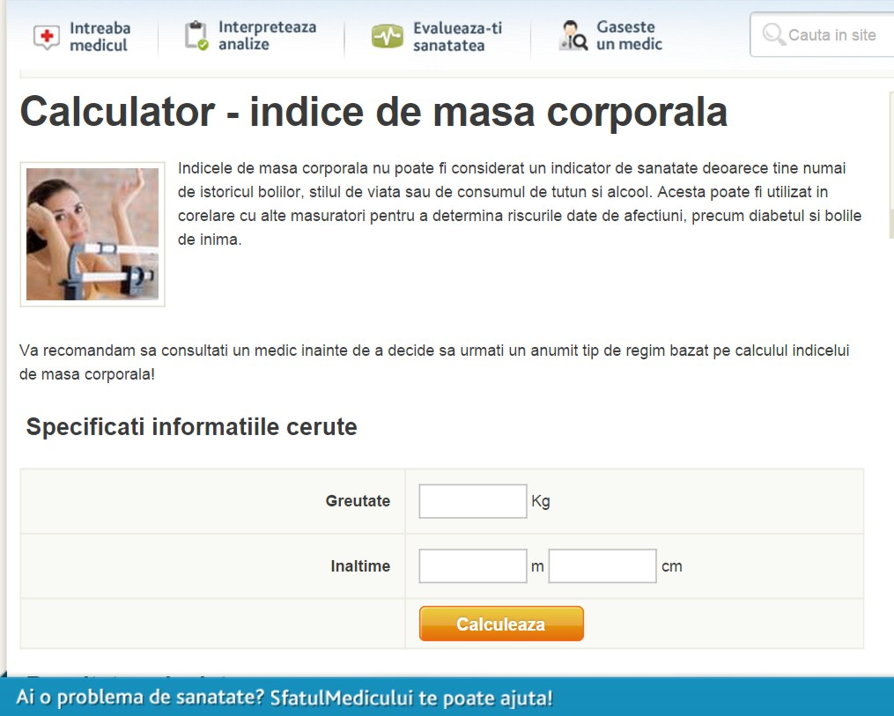
Fixați înălțimea persoanei ca fiind (o persoană foarte înaltă)!
Completați tabelul de mai jos cu valorile obținute folosind calculatorul din imagine.
Masa (kg) | 60 | 70 | 80 | 90 | 100 | 110 | 120 | 130 | 140
IMC

- Care este valoarea cea mai mare a indicelui masei corporale pentru care o persoană este subponderală?
- Care este cea mai mică valoare a IMC pentru care o persoană se consideră supraponderală?
- Ce se întâmplă cu IMC-ul dacă se dublează masa persoanei?
- Determinați o formula pe baza căreia se calculează IMC-ul în acest caz (înălțimea fixată)!

Fixați masa persoanei la 80 kg și calculați IMC pentru diferite valori ale înălțimii!
- Ce se întâmplă când dublați înălțimea?
- Determinați o formulă pe baza căreia se calculează IMC-ul în acest caz!
- Counstruiți un grafic care ilustrează dependența între înălțime și IMC!

Versiunea a doua în care structura investigației este responsabilitatea elevilor.

Calcularea indicelui de masă corporală
Calculatorul din imagine se folosește pe o pagină web pentru decide dacă o persoană este sub sau supraponderală. Ce valori indică faptul că o persoană este subponderală, supraponderală, obeză sau foarte obeză?

Investigați funcționarea acestui calculator! Cum calculează IMC-ul din greutatea persoanei și din înălțimea persoanei?

Concentrația medicamentelor

Următoarele două versiuni ale unei probleme exemplifică modalitatea de reformulare a unei probleme structurate dintr-un manual pentru a sprijini IBL și a realiza conexiuni cu lumea muncii. A doua versiune nu conține subpunctele, întrebările formulate în prima versiune care au rolul de a ghida elevii într-un posibil proces de rezolvare. Versiunea a doua permite mai multe strategii de rezolvare, realizează o conexiune cu un loc de muncă și cere un produs final (flyer-ul) care poate fi folosit pentru discuții ulterioare, pentru stabilirea criteriilor de evaluare, pentru evaluare activității.

O versiune structurată a problemei | O versiune pentru IBL și WoW
Un pacient este bolnav. Doctorul îi prescrie un medicament cu doza de 1500 mg/zi. După înghițirea medicamentului într-o zi 25% din medicament este eliminat din organism, restul rămâne în circulația sanguină.  - Ce cantitate de medicament rămâne în sânge după prima zi?  - Completați următorul tabel:  Ziua Cantitatea de medicament în sânge (în mg)  0 0  1 1125  2  3  4  - Explicați de ce calculați cantitatea nouă cu formula:  cantitate_nou=(cantitate_veche+1500)*0.75  - După câte zile are pacientul mai mult de 4g de medicament în sânge? Dar 5g?  - Care este cantitatea maximă de medicament din sânge? | Un doctor prezintă următoarele detalii despre folosirea unui medicament:  - în fiecare zi 25% din medicamentul aflat în organism este eliminat  - medicamentul are efect doar după ce cantitatea din organism depășește un nivel minim  - trebuie să treacă câteva zile pentru a obține nivelul minim  - luați medicamentul în fiecare zi  - nu încercați să compensați uitarea unei doze prin dublarea dozei următoare  Investigație  - Folosiți calcule pentru a vedea cum se schimbă nivelul medicamentului (cantitatea sau concentrația) dacă doza zilnică este de 1500 mg și se ia în trei prize  - Care sunt consecințele în cazul în care uităm o doză și dublăm doza următoare?  - Putem atinge orice nivel de concentrație?  Produs  Realizați un flyer pentru pacienți care să conțină răspunsurile la întrebările precedente! Includeți grafice sau tabele pentru a ilustra schimbarea nivelului de medicament din organism!

A doua versiune nu furnizează informații despre modul în care elevii vor rezolva problema și vor realiza produsul final. Din acest motiv profesorii trebuie să anticipeze mai multe posibile moduri de lucru, eventual să schițeze procesul de investigație (nu pentru a-i determina pe elevi să urmeze un astfel de mod, ci doar pentru a putea răspunde în timp real la întrebările care necesită un sprijin strategic). Pentru această versiune un plan de lecție ar putea fi următorul:

Plan de lecție
Lecția 1
10 minute: alcătuirea grupelor, introducerea problemei și a planului de lucru, împărțirea sarcinilor
10 minute: elevii lucrează în grupuri
10 minute: dicuții la nivelul clasei pentru a asigura că toate grupurile au cel puțin o idee, știu ce se cere și au înțeles o strategie de lucru
15 minute: elevii lucrează în grupuri, finalizează calculele, pregătesc elementele flyer-ului

Lecția 2
20 minute: elevii finașizează flyer-ul
20 minute: prezentarea a câtorva exemple
10 minute: reflecții asupra activității

Soluție sărată
Acest exemplu prezintă trei versiuni ale unei probleme. Prima versiune este una structurată. A doua este formulată pentru a sprijini învățarea bazată pe investigații (prin renunțarea la structură și prin crearea posibilității de a alege uneltele) iar ultima versiune realizează și conexiuni cu lumea muncii prin includerea unei practici de la un loc de muncă, atribuirea unui rol și cerința de a realiza un produs final.

Versiunea structurată | Versiunea care sprijină IBL
Sarcina voastră este să purificați o soluție saturată de clorură de sodiu care conține impurități de nisip și pietre.

Realizați un experiment prin care puteți obține sare purificată din soluția inițială. La finalul activității veți prezenta modul de lucru (experimentul) dar și rezultatele obținute.

Pentru experiment puteți folosi următoarele: sticlă Erlenmayer, pâlnie, pahar Berzelius, arzător Bunsen, tripod, hârtie pentru filtrare, ochelari de protecție

Nu uitați să purtați ochelarii de protecție!
Dacă credeți că aveți nevoie de alte instrumente/echipamente, atunci discutați cu profesorul.

La sfârșit explicați experimentul vostru și la nivel molecular.

Pentru a separa diferite substanțe și a obține clorură de sodiu pură (sare) aveți de efectuat un experiment în doi pași. În prima fază folosiți filtrarea pentru a separa nisipul și celelalte impurități de soluția salină. În al doilea pas soluția este încălzită pentru a evapora apa și obținerea clorurei de sodiu.

Substanțe: soluție salină cu impurități de nisip și pietre
Materiale: sticlă Erlenmayer, pâlnie, pahar Berzelius, arzător Bunsen, tripod, hârtie pentru filtrare, ochelari de protecție
Sfaturi pentru protecție: Nu uitați să purtați ochelarii de protecție!

Pasul 1.
Introduceți pâlnia în sticla Erlenmayer. Așezați hârtia de filtrat în interiorul pâlniei și turnați soluția salină peste hârtia de filtrat. Scoateți pâlnia și aruncați hârtia.
Pasul 2.
Așezați sticla Erlenmayer pe tripod și cu ajutorul arzătrului Bunsen fierbeți soluția până la evaporarea completă a apei.
Pasul 3.
Enumerați proprietățile substanțelor care asigura ca acest proces să aibă rezultatul dorit.
Pasul 4.
Explicați procesul la nivel molecular.

Versiunea care are conexiuni cu WoW
Sunteți un inginer la o firmă de filtrare a apei. Firma scoate apă dintr-un puț și o tratează pentru a fi consumabil. Apa extrasă are gust de sare. Poate ar fi profitabil să extrageți sarea separate. Pentru acesta trebuie să determinați ce cantitate de sare conține și cum să separați sarea de apă.

Sarcina dumneavoastră este de a realiza un plan de lucru prin care puteți determina cantitatea de sare din apă și o puteți extrage pentru uz casnic. Trebuie să întocmiți și un raport pentru firmă.

Șablon pentru elaborarea materialelor didactice
Materialele elaborate trebuie să aibă un format și o realizare atractivă. În WP6/WP1 a fost creat un astfel de format ca și șablon (Figura 3). Acest format poate fi accesat pe pagina web a proiectului mascil cu intenția de a fi folosit în cadrul acestui project. Structura oferită de acest șablon poate fi utilă însă și la elaborarea altor materiale.
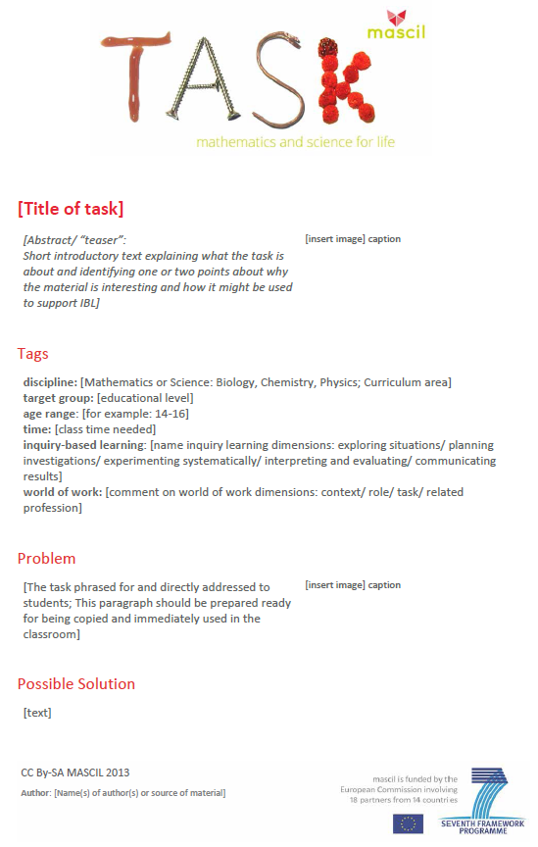
Figura 3: Șablonul pentru elaborarea materialelor mascil

Fundamentarea teoretică
Paragrafele precedente au fost scrise cu intenția de a sprijini munca și activitatea zilnică a profesorilor și a formatorilor În acest paragraf dorim să atragem atenția asupra faptului că toate recomandările și sugestiile proiectului mascil se bazează pe cercetări didactice, pe o analiză amănunțită atât a rezultatelor diferitelor cercetări dar și a nevoilor profesorilor, a problemelor cu care se confruntă privind materialele didactice folosite în practica lor zilnică. Colecția internațională de materiale didactice și colecțiile naționale realizate în cadrul proiectului au fost analizate atent atât din perspectiva cercetărilor cât și din perspectiva practicii pedagogice.
Metodele bazate pe investigații și pe curiozitate (IBL) sunt definite ca fiind inductive, centrate pe elevi, axate pe creativitatea și colaborarea elevilor (Doorman, 2011). IBL are ca obiectiv dezvoltarea și stimularea unui spirit întrebător care este vital elevilor pentru a face față unui viitor incert și cu schimbări rapide. În mod fundamental IBL se bazează pe atitudinea elevilor de a folosi abordări active, bazate pe întrebări. Problemele cu care se confruntă sunt presupuse a fi reale, astfel ei efectuează propriile lor investigații, formulează propriile întrebări, explorează diferite situații în mod individual sau colectiv și evaluează rezultatele obținute. Învățarea este dirijată prin întrebări deschise care permit strategii multiple de rezolvare.
Cu toate că acest model IBL este centrat pe elevi, procesul de învățare este ghidat de profesori și este schițat atât de profesori cât și de materialele didactice folosite (Hmelo-Silver, Duncan & Chinn, 2007). Acest model nu trebuie confundat cu metodele de învățare prin descoperire care se bazează pe minimalitatea ghidării din partea profesorilor, unde profesorii doar prezintă problemele și așteaptă ca elevii să descopere ideile, metodele și soluțiile problemelor. (Kirschner, Sweller & Clark, 2006). IBL necesită ca profesorii să fie proactivi, să sprijine și să încurajeze elevii în procesul de învățare, să folosească în mod constructiv cunoștințele existente ale elevilor, să provoace elevii prin crearea situațiilor problemă relevante, prin analiza soluțiilor, prin discutarea strategiilor posibile și prin a ajuta elevii să realizeze conexiuni între ideile proprii și conținutul învățat (Crawford, 2000). Acest lucru necesită un efort deosebit și nu ne putem aștepta ca profesorii să investească acest efort în fiecare lecție. Mesajul cel mai important este însă următorul: Nu aveți nevoie să schimbați totul, IBL nu este o practică educațională complet diferită, ci un ingredient esențial al unei educații bune.
IBL pare să fie eficient atât în clasele primare și gimnaziale cât și în licee și școli profesionale privind creșterea interesului elevilor pentru disciplină și a performanțelor elevilor dar și privind motivarea profesorilor și evitarea sindromului burnout. (Rocard, 2007; Furtak, Seidel, Iverson & Briggs, 2012; Schroeder et al. 2007). IBL poate motiva elevii și poate spori rezultatele învățării. Pentru a asigura beneficiile IBL-ului și pentru a crește semnificația matematicii și a științelor pentru elevi în cadrul proiectului mascil folosim materiale didactice cu un context vocațional bogat prin care se pot realiza conexiuni relevante între conținuturile științifice și lumea muncii. Cercetările încurajează folosirea contextelor specifice în predarea matematicii și a științelor. Predarea matematicii și a științelor prin folosirea contextelor specifice nu duce la scăderea nivelului de înțelegere a conținuturilor științifice și are a serie de beneficii privind atitudinea față de școală, față de învățătură precum și privind abilitățile elevilor de a rezolva probleme contextuale reale (Bennett, Lubben & Hogarth, 2007). Lumea muncii introduce contexte autentice care pot fi prezentate ca practici reale, și astfel (Gilbert, 2006) devin cele mai promițătoare modele în educția contextuală a științelor (Prins, 2010; Dierdorp și colab., 2010). Cercetările arată că prin astfel de activități elevii experimentează și înțeleg funcționalitatea, scopurile și utilitatea cunoștințelor disciplinare la locurile de muncă (Ainley, Pratt & Hansen, 2006; Dierdorp, 2010; Mazereeuw, 2013). Pentru a asigura că acestea se întâmplă este nevoie de materiale didactice atent elaborate care se incadrează și în curicula școlară. În contextele locurilor de muncă folosirea matematicii și a cunoștințelor științifice apar din activități concrete, din sarcini care trebuie îndeplinite (Hoyles & Noss, 2010). Astfel materialele didactice trebuie să reflecte practici autentice și experiențe reale legate de lumea muncii. Asigurarea acestui aspect crucial necesită un efort deosebit din partea profesorilor: ei trebuie să stăpânească cunoștințe contextuale și să aibă abilitatea de a conecta aceste cunoștințe cu conținuturile științifice din curicula școlară. Nu dorim să afirmăm că fiecare lecție trebuie ancorată într-un context vocațional, dorim doar să subliniem faptul că folosirea unor contexte este un ingredient important într-o educație eficientă.

Bibliografie
National Research Council (1996). National science education standards. Washington D.C.: National Academy Press.
Ainley, J., Pratt, D., & Hansen, A. (2006). Connecting engagement and focus in pedagogic task design. British Educational Research Journal, 32(1), 23-38. doi: 10.1080/01411920500401971
Banchi, H., & Bell, R. (2007). The many levels of inquiry. Science and Children, 46(2), 26-29.
Bell, T., Urhahne, D., Schanze, S., & Ploetzner, R. (2010). Collaborative Inquiry Learning: Models, tools, and challenges. International Journal of Science Education, 32(3), 349-377.
Bennett, J., Lubben, F., & Hogarth, S. (2007). Bringing science to life: a synthesis of the research evidence on the effects of context-based and STS approaches to science teaching. Science Education, 91 (3), 347-370.
Colburn, A. (2000). An Inquiry Primer. Science Scope, 23, 42-44.
Crawford, B. A. (1999). Is it realistic to expect a preservice teacher to create an inquiry-based classroom? Journal of Science Teacher Education, 10(3), 175-199. doi: 10.1023/A:1009422728845
Csikszentmihalyi, M., & Schneider, B. (2000). Becoming adult: How teenagers prepare for work (Vol. First). New York: Basic Books.
Dierdorp, A., Bakker, A., Van Maanen, J., & Eijkelhof, H. M. C. (2010). Educational versions of authentic practices as contexts to teach statistical modeling. Paper presented at the ICOTS 8, Ljubljana, Slovenia.
Doorman, M. (2009). PRIMAS WP3 – Materials: Teaching and professional development materials for IBL (version 2). Netherlands: PRIMAS project.
Gilbert, J. (2006). On the nature of 'context' in chemical education. International Journal of Science Education, 28(9), 957-976.
Hakkarainen, K. (2003). Progressive inquiry in a computer‐supported biology class. Journal of Research in Science Teaching, 40(10), 1072-1088. doi: 10.1002/tea.10121
Hoyles, C., Noss, R., Kent, P., & Bakker, A. (2010). Improving mathematics at work: The need for techno-mathematical literacies. London: Routledge.
King, D., & Ritchie, S. M. (2012). Learning science through real-world contexts. In B. J. Fraser, K. Tobin & C. J. McRobbie (Eds.), Second International Handbook of Science Education (Vol. 24, pp. 69-79). Rotterdam: Springer Netherlands.
Kirschner, P., Sweller, J., & Clark, R. E. (2006). Why minimal guidance during instruction does not work: an analysis of the failure of constructivist, discovery, problem-based, experiential, and inquiry-based teaching. Educational Psychologist, 41(2), 75-86.
Louca, L. T. S. M., & Tzialli, D. (2010). Implementing a Lesson Plan Vs. Attending to Student Inquiry: The Struggle of a Student-Teacher During Teaching Science. International Society of the Learning Sciences, 1, 604-611.
Mazereeuw, M. (2013). The functionality of biological knowledge in the workplace. Integrating school and workplace learning about reproduction. Utrecht University, Utrecht. Retrieved from http://www.fisme.science.uu.nl/toepassingen/20080 (FIsme Scientific Library 80).
Prins, G. T., Bulte, A. M. W., Driel, van, J. H., & Pilot, A. (2008).Selection of Authentic modelling practices as contexts for chemistry education. International Journal of Science Education, 30(14), 1867-1890.
Prins, G. T. (2010). Teaching and learning of modelling in chemistry education. Authentic practices as contexts for learning. Utrecht University, Utrecht. Retrieved from http://www.fisme.science.uu.nl/toepassingen/20063/ (FIsme Scientific Library 63)
Rocard, M. (2007). Science Education Now: A Renewed Pedagogy for the Future of Europe (pp. 20). Brussel: High Level Group on Science Education, Directorate General for Research, Science, Economy and Science, European Commission.
Roth, W.-M. (1997). Graphing: Cognitive ability or practice? Science Education, 81(1), 91-106. doi: 10.1002/(SICI)1098-237X(199701)81:1<91::AID-SCE5>3.0.CO;2-X
Roth, W.M., van Eijck, M., Reis, G., & Hsu, P.L. (2008). Authentic science revisited: In praise of diversity, heterogeneity, hybridity. Rotterdam: Sense publishers.
Teichler, U. (1999). Higher education policy and the world of work: Changing conditions and challenges. Higher Education Policy, 12(4), 285-312. doi: 10.1016/S0952-8733(99)00019-7.

O descriere mai detailată poate fi găsită în pagina mascil.
Sursă: http://www.primas-project.eu/artikel/en/1044/Tackling+unstructured+problems/
Sursă: http://www.primas-project.eu/artikel/en/1260/Student-led+inquiry/
Acest aspect se referă și la stimularea colaborării și a comunicării
Preluat din problema mascil 'Container logistics': http://www.fisme.science.uu.nl/toepassingen/00810/
Materiale de acest gen se pot găsi pe pagina proiectului PRIMAS: www.primas-project.eu
Preluat din proiectul PRIMAS: http://www.primas-project.eu/artikel/en/1044/Tackling+unstructured+problems/
Preluat din materialul mascil ‘Drug Concentration' www.fisme.science.uu.nl/toepassingen/22038
Preluat din materialul mascil ‘Brines’: www.fisme.science.uu.nl/toepassingen/28121/
A se vedea produsul nr. 3.1 al proiectului mascil pe adresa www.mascil-project.eu

